退修会 点滴
2月22日到24日是北卡州立学生团契一年一度的退修会时间， 我们再次来到Gaston湖边，远离闹市，栖于陋巷， 偷得浮生三日闲。五色令人目盲， 五音令人耳聋。 在这里， 只有鸟鸣， 只有湖光， 只有我们的主。陈家荣牧师再次来到我们中间， 以“植根生活的信仰”为题开展这次退修会生活。
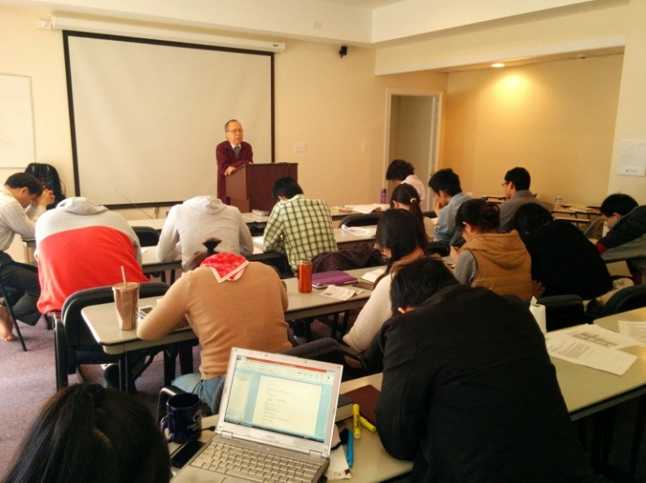
在牧师带领下， 我们回顾了雅各在悔改前后的变化， 同时也是从外在到内心信主转变的过程。 “我竟然不知道”，“究竟谁赢了？”， “伯特利之神：雅各改名以色列”， “埃及成为祝福之地” 短短四讲， 彷佛让我们看到自己内心的那个雅各。现实的诱惑和机会，让我们迷失自我， 感觉不到神与我们同在。嘴巴上振振有词， 内心却不知悔改。 即便如此， 神也不会放弃我们， 正如他没有放弃雅各一样。神按祂奇妙的恩典拣选，并且与他同在。在雅各人生面临大转变时，神来和他摔跤，要他明白他真正要对付的是他自己， 要赢得的也是自己。幼稚的我们只知道现实的需要及机会，却不知道神就在我们旁边，在我们的过去，在我们的未来。 人也只有来到神的面前，才能真正看到自己， 赢得自己。 当我们宣告信仰的时候， 我们的内心也是否真正的顺服了呢？ 雅各给我们做了非常好的榜样。 当他向家人宣告自己信仰的时候， 他的内心已顺从于主， 也成为了大国的祖先。只要信靠主， 他必向你显现， 确信无疑。

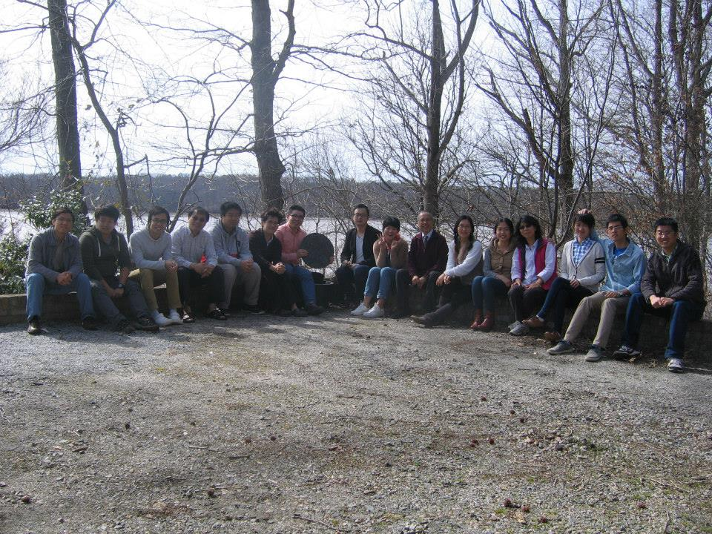
三天时间很短, 结束之时，不过小小的终点。 信仰不是生活的一部分， 而是始终与生活一致的存在。感谢主，赐予我们这样三天的退修会， 丰富经历， 成长灵命。所以再次把自己归零，回到主的面前来思想他名字对我们的方向与意义，主赐予我们如此博大，需要更多的学习与了解，因为我们深信祂必定会为我开路，也深信祂是我们一生之主。

